BAB I
PENDAHULUAN

  - LATAR BELAKANG
Semarang merupakan salah satu kota dengan tingkat perekonomian yang tinggi di Jawa Tengah. Berdasarkan data dari Badan Pusat Statistik (2010), PDRB Kota Semarang menduduki peringkat pertama dari 35 kabupaten/kota di Jawa Tengah dilihat dari besarnya nominal PDRB yang dihasilkan oleh pemerintah daerah. Sektor yang mempunyai peranan penting dalam perekonomian adalah sektor perdagangan, industri, bangunan, dan jasa. Hal ini dikarenakan selain berkedudukan sebagai ibu kota provinsi, Kota Semarang juga terletak di jalur pantura dan di dekat Laut Jawa, yakni sebagai pintu gerbang menuju kota-kota besar di jawa Tengah seperti Solo dan Propinsi DIY, sehingga sangat strategis untuk mengembangkan usaha perdagangan, industri, dan jasa (Tahajuddin, 2011).
Salah satu kegiatan dari sektor jasa yang memegang peranan penting dalam perekonomian Kota Semarang adalah jasa pariwisata. Peranan kegiatan pariwisata bagi perekonomian di Kota Semarang dapat dilihat dari besarnya Pendapatan Asli Daerah (PAD) yang berasal dari pajak hiburan, pajak hotel, dan pajak restoran. Berdasarkan data dari Dinas Pengelolaan Kekayaan dan Aset Daerah (DPKAD) Kota Semarang (2010), jumlah penerimaan pajak hiburan pada tahun 2009 cenderung menunjukkan adanya peningkatan dibanding dengan tahun 2007. (Tahajuddin, 2011).
Pembangunan kawasan wisata di Kabupaten Semarang saat ini sedang marak. Akan tetapi tidak banyak dari kawasan tersebut yang mengusung tema kebudayaan. Salah satu kebudayaan masyarakat Indonesia adalah budaya minum jamu. Di Jawa Tengah , terutama di Kota dan Kabupaten Semarang terdapat beberapa pabrik jamu yang beroperasi seperti PT Sido Muncul, PT Jamu Jago, dan PT Njonja Meneer. Selain mengoperasikan pabrik jamu, PT Sido Muncul memiliki tempat wisata berupa Agrowisata tanaman obat, PT Jamu Jago memiliki Museum Rekor Indonesia, dan PT Njonja Meneer memiliki Taman Djamoe Indonesia.
Taman Djamoe Indonesia milik PT Njonja Meneer merupakan salah satu obyek wisata berupa taman tanaman herbal (jamu) sebagai fasilitas utamanya. Taman Djamoe Indonesia memiliki potensi yang besar sebagai sarana edukasi dan penyedia informasi jamu. Akan tetapi, sasaran pengunjung dan tujuan Taman Djamoe Indonesia saat ini hanya sebatas aktif sebagai sarana edukasi sehingga mayoritas pengunjungnya yang datang adalah para pelajar dan akademisi, walaupun tetap ada pengunjung yang sifatnya individual, akan tetapi jumlahnya relatif sedikit.
Berkaca dari Taman Djamoe Indonesia, Daya Tarik Wisata Jamu dengan atraksi utama berupa taman herbal, potensi keberadaan obyek wisata ini masih dapat dikembangkan. Beberapa obyek wisata di Bandung seperti Farmhouse Susu Lembang dan Taman Begonia dengan atraksi utama berupa taman dengan ditambah berbagai fasilitas penunjang lainnya membuat obyek wisata dengan penekanan agrowisata masih sangat populer di Indonesia. Apabila Daya Tarik Wisata Jamu dikemas dengan tampilan yang lebih kekinian (kontemporer) maka jamu dapat kembali menjadi lebih dikenal sesuai dengan yang diharapkan dalam Keputusan Menteri Kesehatan RI No. 381/2007 tentang Kebijakan Obat Tradisional Nasional, yaitu salah satunya untuk mendorong perkembangan dunia usaha di bidang obat tradisional yang bertanggung jawab agar mampu menjadi tuan rumah di negeri sendiri dan diterima di negara lain

  - TUJUAN DAN SASARAN
    - TUJUAN
Mendapatkan landasan konseptual perencanaan dan perancangan Kawasan Wisata Jamu di Semarang dengan menggali dan merumuskan potensi serta permasalahan yang berkaitan dengan perencanaan dan perancangan kawasan wisata yang nantinya akan digunakan sebagai kajian untuk merencanakan dan merancang Kawasan Wisata Jamu di Semarang.
    - SASARAN
Tersusunnya usulan langkah-langkah kegiatan penyusunan Laporan Perencanaan dan Perancangan Arsitektur (LP3A) sebagai acuan dan pedoman dalam membuat konsep dan desain grafis arsitektur untuk membuat rancangan Kawasan Wisata Jamu di Semarang.

  - MANFAAT
    - MANFAAT SUBYEKTIF
Manfaat subyektif yang didapat dari peneliatian ini yakni:
- Sebagai salah satu pemenuhan syarat Tugas Akhir di Jurusan Arsitektur Fakultas Teknik Universitas Diponegoro
- Sebagai acuan dalam penyusunan perencanaan dan perancangan arsitektur yang merupakan rangkaian dari proses pembuatan Tugas Akhir

    - MANFAAT OBYEKTIF
Manfaat obyektif yang didapat dari peneliatian ini yakni:
- Sebagai usulan perencanaan dan perancangan Kawasan Wisata Jamu sebagai tempat wisata pilihan wisatawan berbasis lokalitas, yakni jamu.
- Sebagai tambahan pengetahuan dan wawasan mengenai perkembangan ilmu pengetahuan khususnya di bidang arsitektur dengan pemikiran prediksi kebutuhan masa mendatang.

  - RUANG LINGKUP PEMBAHASAN
    - RUANG LINGKUP SUBSTANSIAL
Lingkup substansial berfungsi untuk memperjelas dan mempersempit permasalahan yang dibahas. Pengkajian Kawasan Wisata Jamu ini difokuskan pada analisis terhadap alternatif fungsi-fungsi ruang yang ada di dalam kawasan tersebut untuk dikembangkan.
    - RUANG LINGKUP SPASIAL
Penelitian ini akan dilaksanakan berada di wilayah cakupan Kota Semarang.

  - METODE PEMBAHASAN
Dalam penyususnan landasan program perencanaan dan perancangan arsitektur ini digunakan tiga metode penulisan, yakni metode deskriptif, metode dokumentatif, dan metode komparatif.
- Metode deskriptif adalah studi literatur/ kepustakaan, yakni metode pengumpulan data maupun peta dari sumber-sumber yang terkait dan tertulis.
- Metode dokumentatif adalah survei dan dokumentasi, yaitu metode pengumpulan data dengan pengambilan gambar-gambar dan pengamatan secara langsung di lapangan.
- Metode komparatif adalah membandingkan hasil data yang diperoleh dari survei ke beberapa obyek serupa yang relevan dan berpotensi mendukung judul untuk mendapatkan data-data primer.

  - SISTEMATIKA PEMBAHASAN
BAB I PENDAHULUAN.
Penjabaran mengenai latar belakang, permasalahan, tujuan dan sasaran, manfaat, ruang lingkup pembahasan, metode pembahasan, sistematika pembahasan, dan alur pikir.
BAB II TINJAUAN PUSTAKA
Penjabaran mengenai tinjauan pustaka Kawasan Wisata Jamu di Semarang.
BAB III TINJAUAN LOKASI
Berisi mengenai tinjauan umum lokasi, kebijakan tata ruang wilayah, perkembangan proyek sejenis di lokasi.
BAB IV PENDEKATAN DAN PERANCANGAN KAWASAN WISATA
Berisi mengenai pendekatan perencanaan dan perancangan arsitektur pada kawasan wisata.
BAB V PROGRAM PERENCANAAN DAN PERANCANGAN KAWASAN WISATA JAMU SEMARANG
Berisi mengenai program perancangan kawasan wisata.
DAFTAR PUSTAKA
  - ALUR PIKIR
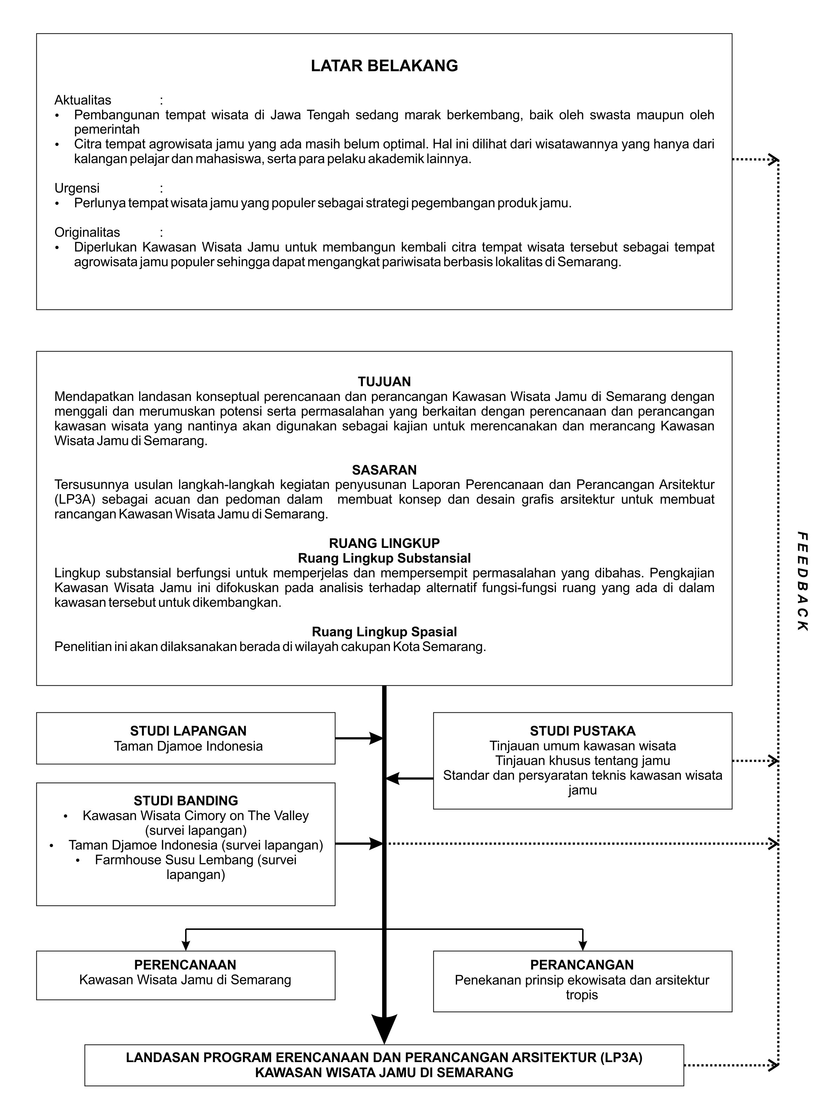
Gambar 1.1. Skema alur pikir.
(Sumber: analisa pribadi)

